中国有色集团抚顺红透山矿业有限公司
“4•14”高处坠落一般事故调查报告

2021年4月14日11时18分，抚顺市应急管理局接到中国有色集团抚顺红透山矿业有限公司报告，报告该公司铜锌矿发生一起井下高处坠落致一人死亡事故。
接到事故报告后，抚顺市应急管理局人员赶赴事故现场。依据《生产安全事故报告和调查处理条例》抚顺市人民政府组成了由市应急管理局副局长王伟任组长，市应急管理局、市公安局、市总工会有关同志参加的 “4·14”事故调查组（以下简称“调查组”）。调查组经现场勘察、技术分析，询问相关人员，并收集有关证据，查清了事故发生的经过、原因，认定了事故的性质和责任，提出了对事故有关责任人员及责任单位的处理建议和事故防范及整改措施，现报告如下：
一、基本情况
（一）事故发生单位概况
中国有色集团抚顺红透山矿业有限公司（以下称抚顺红透山矿业公司），隶属于中国有色集团股份有限公司，位于辽宁省清原满族自治县红透山镇，系集铜锌矿地下开采、选矿于一体的有色金属工矿企业。法人代表张春海；经营范围：
铜矿开采；铜锌硫、金铅矿石（浮选）；粗铜、伴生金、银（冶炼、购销）；电解铜（购销）硫酸（制造）等；统一社会信用代码：91210423119615379Q，营业期限，2006年12月07日至2026年12月06日；采矿许可证： C2100002011113220120414号，有效期2013年11月9日至2033年11月9日；安全生产许可证：编号（辽）FM安许证字[2017]ys041001j号，有效期2020年8月15日至2023年8月14日。
- 事故伤亡人员基本情况
事故死亡人员：战君师，男，52周岁，抚顺红透山矿业公司铜锌矿运转区电工，负责-827（为海拔数据，以下同）中段变电硐室（井下变电室，以下同）值守，工作区域为变电硐室内。该人《特种作业操作证》有效期限2018年3月5日至2024年3月5日，证号T210423196905300036。
- -827中段变电硐室及岗位情况
-827中段变电硐室是抚顺红透山矿业公司铜锌矿井下
供电变电站之一，担负着井下-827中段等供电工作。该变电硐室布局及位置见图1、图2所示。
变电硐室设有值守人员3人，他们是战君师、侯广强、
于文斌。值守分白班和夜班，每班1人。白班工作时间为早7时30分至下午15时30分（8小时）；夜班工作时间为下午15时30分至次日早7时30分（16小时）。工作区域为变电硐室内。值守人员职责是在变电硐室内负责观察供电设备运行情况，若发现异常立即向铜锌矿调度室汇报，然后由铜锌矿派专人进行维修作业。该变电硐室内没有设置视频监控。
战君师死亡前，其个人正常排班值守时间为2021年4月12日7时30分至15时30分（白班），由于个人原因，战君师又替侯广强值守了4月12日15时30分至13日7时30分（夜班）。这样战君师在岗值守时间应为2021年4月12日7时30分至13日7时30分。
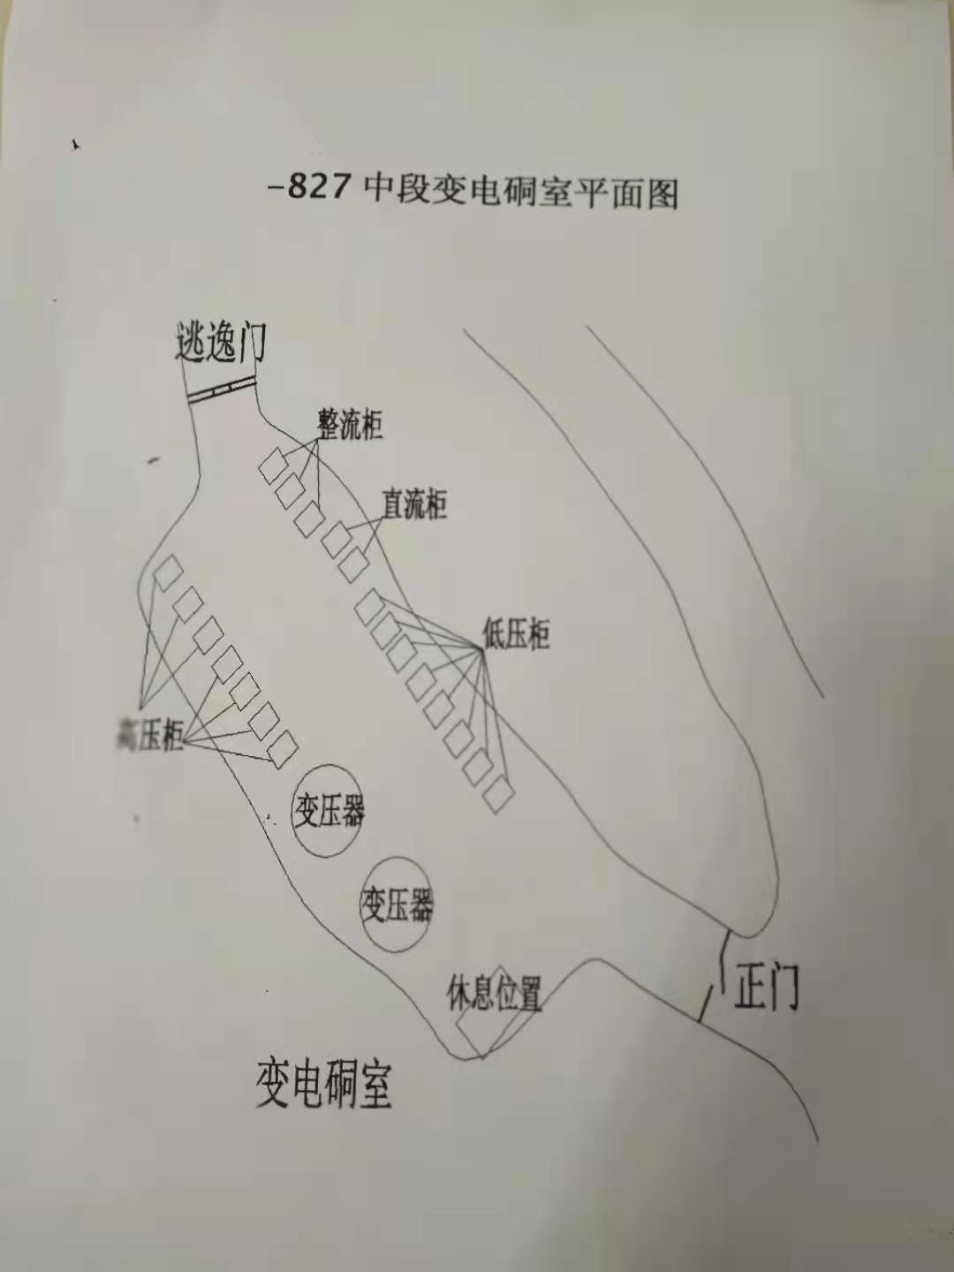
（图1）
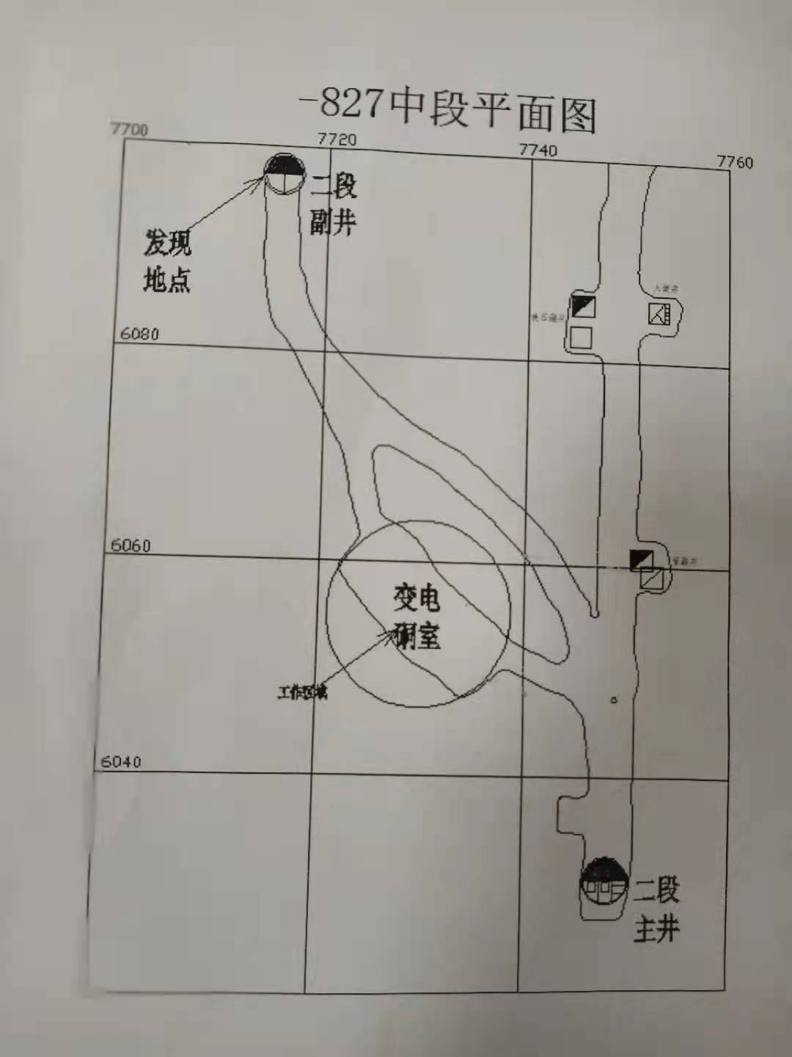
（图2）

（四）发现死者战君师时间及位置
2021年4月14日上午大约9时左右，战君师家属向单位反
映战君师下班后没有回家。企业得知情况后，马上派人寻找。14日11时10分左右，企业寻找人员在二段副井-927处井底钢梁上发现死亡的战君师。死者被发现位置见二段副井局面剖面示意图图3所示。

二段副井局面剖面示意图

-707
副井 主井
-767

-827

-887
-907
（井底）-927 发现死者位置

（图3）

（五）-827中段竖井及乘罐（运送人员及物资上下井用的提升运输工具）要求情况
-827中段有两个竖井，一个是主井，一个是副井，其功能运送上下井人员及物资等。变电硐室距离主井25米，距离副井68米。-827中段副井口处情况如图4所示。事发当时，-827中段副井口处没有视频监控设备；-827中段副井口安全门未设置提升信号闭锁装置；副井口设有1.3米高安全门。

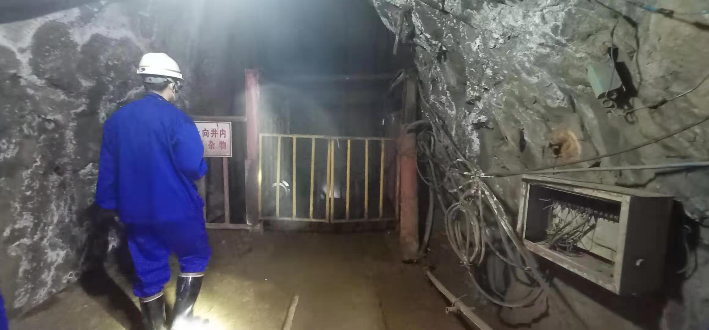
（图4）
抚顺红透山矿业公司《安全操作规程》第一章铜锌矿安全操作规程一、入井须知6（1）规定：“乘罐人员必须在井口警戒线5米以外等候，在候罐区排队上罐，要听从对铃工（操控罐人员）要求”。井口处所挂乘罐须知告知牌如图5所示。人员乘罐应在图6所示井口红线以外等候。

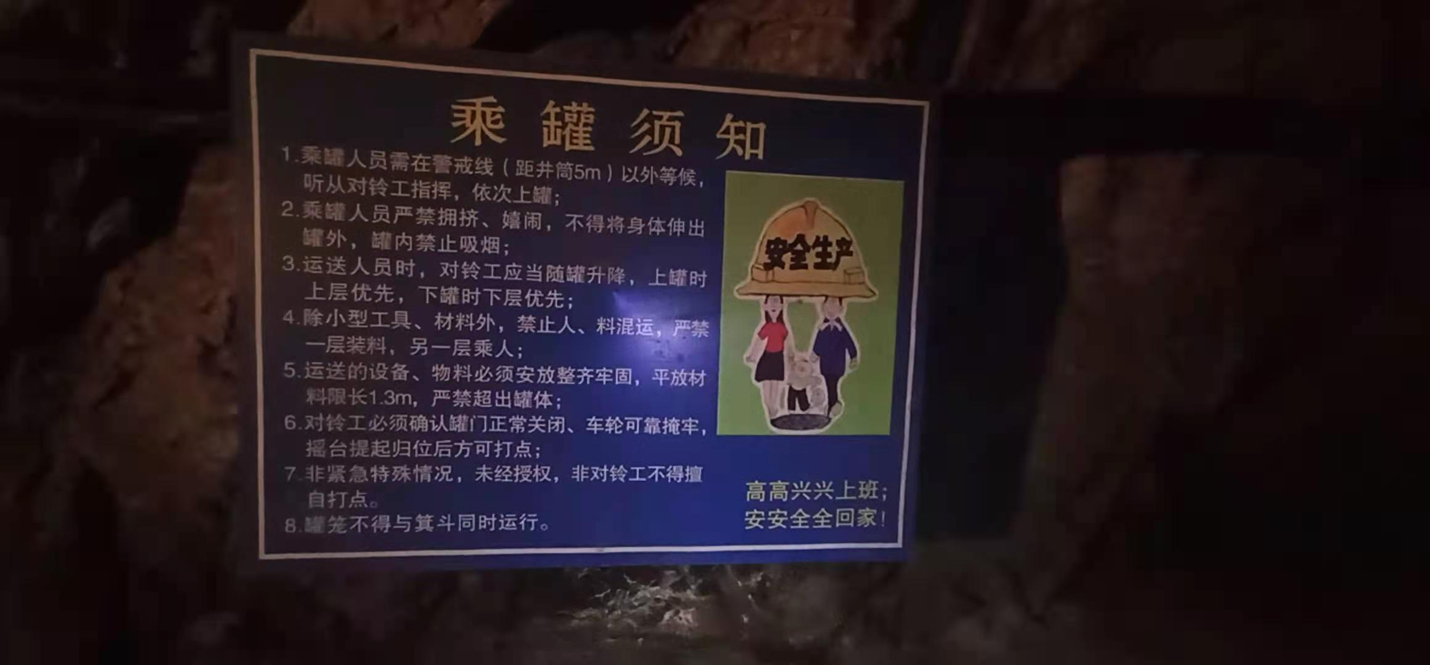
（图5）
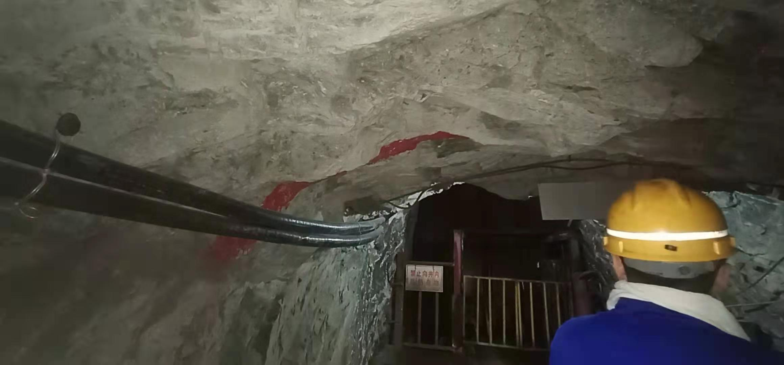
（图6）
（六）井下人员定位系统使用情况
抚顺红透山矿业公司与山东新云鹏电器有限公司就井下人员定位管理系统于2020年4月15日签订技术合同书，保修期十八个月（抚顺红透山矿业公司铜锌矿局域及网线除外）。山东新云鹏电器有限公司负责该合同项目技术指导，抚顺红透山矿业公司负责安装。该合同项目2020年8月开始施工，与2020年9月开始试运行。该定位系统使用过程中存在读卡器不能全方位读到井下人员定位卡，没有形成人员行动轨迹等问题。抚顺红透山矿业公司与山东新云鹏电器有限公司在协商解决等相关问题。战君师于2021年4月12日22时06分定位信号消失，直至14日上午发现战君师尸体，并将其抬出过程中，该信号重新出现（定位卡由寻找人员从井底找到并携带）。
- 事故经过
2021年4月12日早7时20分，战君师到铜锌矿运转区考勤报到后，经铜锌矿运转区副区长刘丰霖安全派班后于7时40分下井，并与其上个班值守人员侯广强在存放井下照明灯的灯房处进行交班。交班过程中没有发现战君师有异常。8时20分左右，战君师到达工作岗位-827中段变电硐室。13日8时左右，于卫斌到-827中段变电硐室接替战君师上岗值守时，没有见到战君师本人，战君师本人使用的手机放在工作桌上，自救器也在变电硐室里。事后，于卫斌没有将交接班时没有见到战君师情况向有关人员反映。14日9时左右铜锌矿运转区副区长马晓东接到战君师家属电话，反映说战君师下班后未回家。马晓东立即将情况通知战君师主管领导运转区副区长于长川，于是铜锌矿立即组织人员到井下查找。11时10分，寻找人员在二段副井-927井底钢梁上发现已经死亡的战君师。
发现死者后，抚顺红透山矿业公司第一时间组织人员封锁并保护现场，并上报安全生产监管部门，同时组织本公司救护队下井将战君师尸体从井下抬上来，送往红透山医院处置。
三、事故造成的人员伤亡和直接经济损失
姓名 | 年龄 | 性别 | 文化程度 | 工种 | 伤害部位 | 伤害程度
战君师 | 52 | 男 | 技校 | 电工 | 全身 | 死亡
本次事故损失工作日：6000天，直接经济损失135万元。
四、事故发生原因和事故性质
（一）直接原因
-827中段变电硐室值守人员违反劳动纪律，擅自脱离工作岗位，通过没有按规范要求与提升信号闭锁的安全门，违规进入危险区域，失足跌入-827中段副井。
- 间接原因
1.安全门高度没有达到安全规程要求的1.5米要求。乘罐方面没有严格执行规定，存在乘罐有时由乘坐员工自己操作现象。
2.-827中段副井马头门、井口处没有按规范要求设置视频监控；井下人员使用的定位卡在-827中段副井马头门附近定位信号消失，该定位系统不能全方位读到井下人员定位卡，不能掌握人员行动轨迹，不能对井下人员行为和行动轨迹进行有效管理。
3.安全风险管控不到位，安全培训教育缺少安全风险培训教育内容；-827中段副井井口处安全警示标志设置不全。
4.-827中段变电硐室每班值守人员数量安排、工作时间和-827中段变电硐室值守人员交接班不符合规定要求。
5.企业铜锌矿运转区长时间存在下井人员是否升井不清楚，对人员上下井没有实施有效管理。
（三）事故性质
调查组经过认真调查分析，认定该起事故是一起一般生产安全责任事故。
五、对事故责任者及事故单位的处理建议
1.战君师，抚顺红透山矿业公司铜锌矿运转区电工，不遵守劳动纪律，擅自脱离工作岗位，违规进入危险区域，对事故发生负有直接责任，因其在事故中死亡，建议不再追究其责任。
2.于长川，抚顺红透山矿业公司铜锌矿运转区副区长，
分管-827中段变电硐室工作，不掌握下井人员上井情况，对不按规定交接班，违反劳动纪律，擅自脱离工作岗位现象管理不严，对员工违规进入危险区域，造成事故发生负有直接管理责任，建议依据《安全生产领域违法违纪行为政纪处分暂行规定》(中华人民共和国监察部、国家安全生产监督管理总局令第11号)规定，按干部管理权限，给予行政责任追究。
3.陈维国，抚顺红透山矿业公司铜锌矿运转区区长，负责运转区全面工作，不掌握下井人员上井情况，不按规定交接班，违反劳动纪律，擅自脱离工作岗位现象缺乏管理，对员工违规进入危险区域，造成事故发生负有主要管理责任，建议依据《安全生产领域违法违纪行为政纪处分暂行规定》(中华人民共和国监察部、国家安全生产监督管理总局令第11号)规定，按干部管理权限，给予行政责任追究。
4.刘宝廷，抚顺红透山矿业公司铜锌矿副矿长，负责铜锌矿安全管理工作，安全教育培训，安全风险管控不到位，安全设施存在问题，对事故发生负有领导责任，建议依据《安全生产领域违法违纪行为政纪处分暂行规定》(中华人民共和国监察部、国家安全生产监督管理总局令第11号)规定，按干部管理权限，给予行政责任追究。
5.闫忠军，抚顺红透山矿业公司铜锌矿矿长，安全生产第一责任人，负责铜锌矿全面工作，铜锌矿人员安全岗位责任制落实不到位、安全管理、劳动纪律管理存在问题，对事故发生负有领导责任，建议依据《安全生产领域违法违纪行为政纪处分暂行规定》(中华人民共和国监察部、国家安全生产监督管理总局令第11号)规定，按干部管理权限，给予行政责任追究。
6.张春海，抚顺红透山矿业公司董事长，安全生产第一责任人，安全生产管理不到位，对事故发生负有领导责任，依据《安全生产法》第九十二条第一款的规定，建议对其给予处上一年度收入三十万零八千五百五十元人民币百分之三十，即九万二千五百六十五元人民币罚款的行政处罚。
7.抚顺红透山矿业公司，安全生产管理制度落实，管理存在问题，对事故发生负有责任。依据《安全生产法》第一百零九条第一款的规定，建议对该公司给予处二十五万元罚款的行政处罚。
- 事故防范及整改措施
抚顺红透山矿业公司要牢固树立“安全第一”思想，认真吸取事故教训，举一反三，切实落实企业安全生产主体责任，全员、全面、全过程抓好安全生产管理工作：
1.切实落实安全生产岗位责任制，对安全生产岗位责任制情况开展全面检查，加大对责任制落实情况的监督和考核力度，促使各级各类人员认真履行安全生产岗位职责。
2.采取有效措施保证下井人员使用的定位系统定位有效，信号连续；按管理规范，设置-827中段副井马头门安全门提升信号闭锁装置；按安全规程设置安全门，落实好安全防护措施。
3.深入开展安全风险辨识及管控工作，落实责任，增设安全风险告知牌、安全警示标志及视频监控，增加管控手段和能力。
4.对员工应开展安全风险内容方面的培训教育，提高员工安全风险意识和遵守安全制度、操作规程规定的自觉性，增强安全技能、防范知识和风险辨识能力。
5.严格按规定做好下井人员升井管理工作，对每一位下井人员是否升井了解掌握，禁止存在人员下井后处于失控状态。
6.要依据相关规定合理安排变电硐室值守人员数量及工作时间，保证各项管理落实到位和加大力度制止“三违”行为，保证安全生产。

附件：中国有色集团抚顺红透山矿业有限公司“4•14”高处坠落一般事故调查组成员签字表

中国有色集团抚顺红透山矿业有限公司
“4•14”高处坠落一般事故调查组
2021年7月9日

